臺南市安定區南興國小辦理婦幼安全宣導活動
活動名稱： | 結合警察局進行婦幼安全宣導
辦理時間： | 104.5.6 | 參加對象： | 師生.家長
活動流程： | 如實施計畫
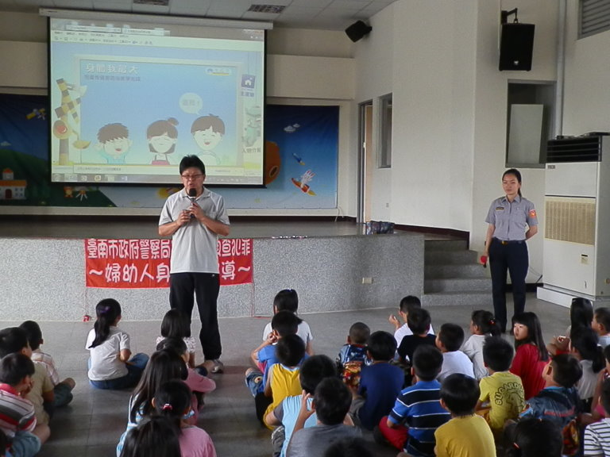 |  | 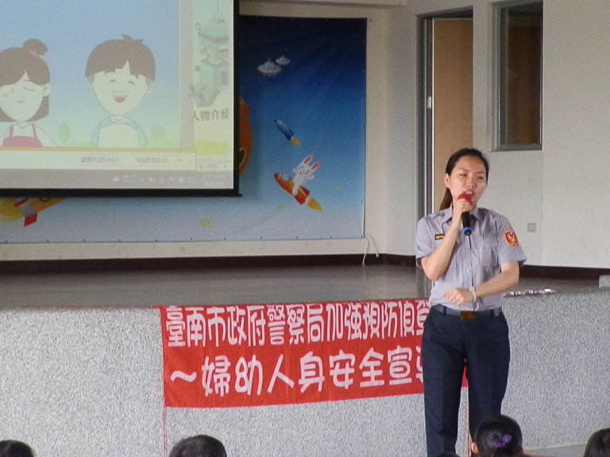
介紹警察局宣導講師 |  | 向全校師生宣導婦幼人身安全
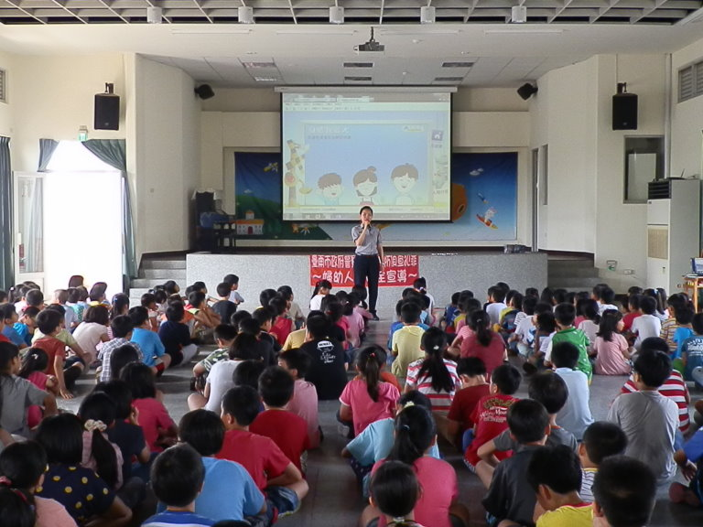 |  | 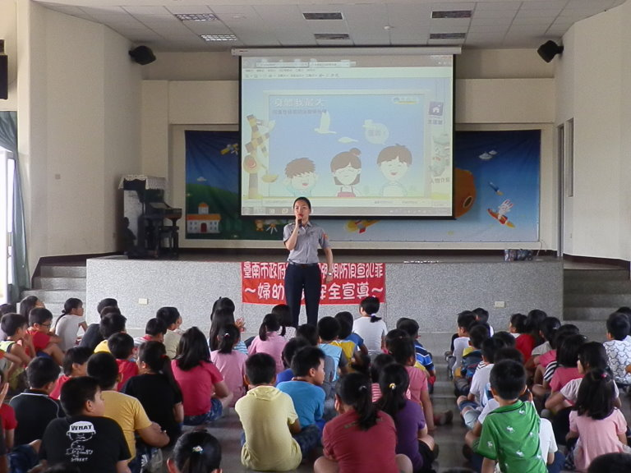
向全校師生宣導婦幼人身安全 |  | 向全校師生宣導婦幼人身安全
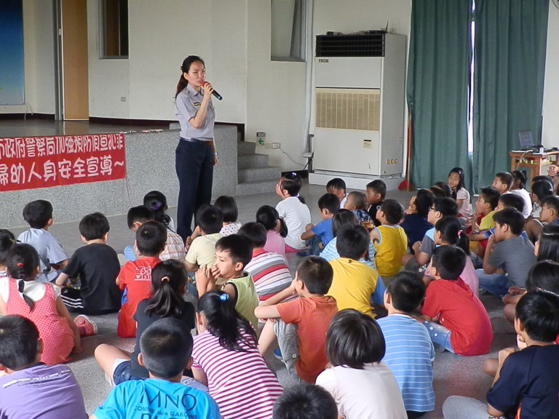 |  | 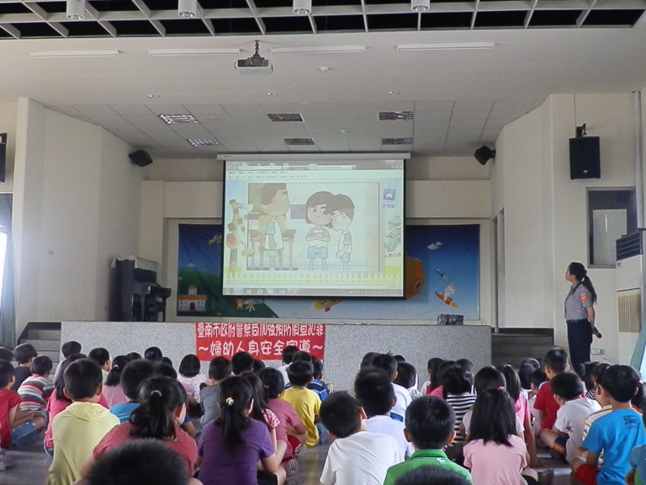
向全校師生宣導婦幼人身安全 |  | 從影片中學習如何保護自己
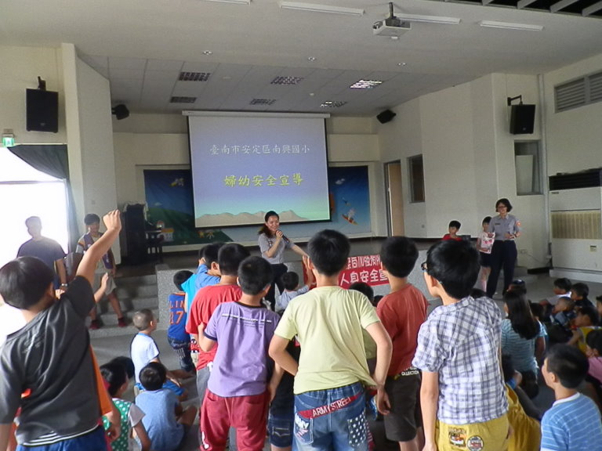 |  | 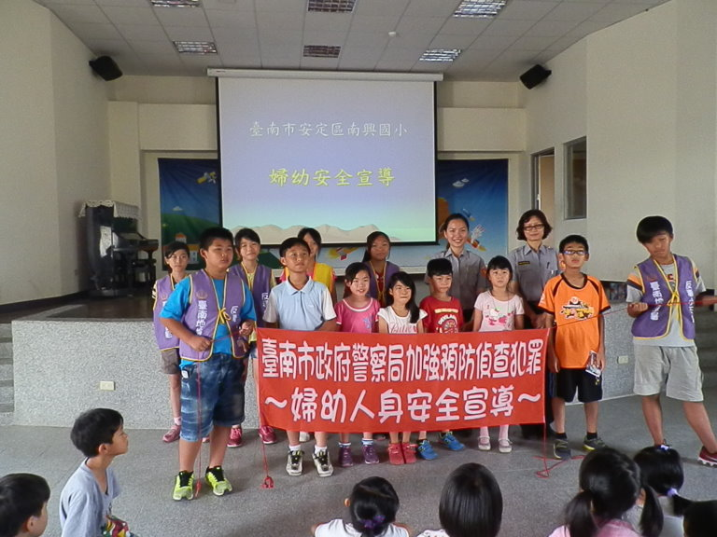
進行婦幼安全有獎徵答 |  | 由司法小志工協助宣導婦幼安全的重要

